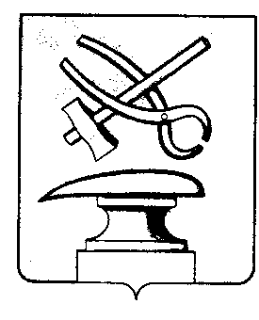
РОССИЙСКАЯ ФЕДЕРАЦИЯ
ПЕНЗЕНСКАЯ ОБЛАСТЬ
СОБРАНИЕ ПРЕДСТАВИТЕЛЕЙ
ГОРОДА КУЗНЕЦКА

РЕШЕНИЕ
О внесении изменения в Положение о знаке Собрания представителей города Кузнецка «Семья возрождает Россию», утвержденное решением Собрания представителей города Кузнецка от 24.11.2023 № 82-41/7

Принято Собранием представителей города Кузнецка 31 августа 2023 года

Руководствуясь статьей 21 Устава города Кузнецка Пензенской области,

Собрание представителей города Кузнецка решило:

1. Внести в Положение о знаке Собрания представителей города Кузнецка «Семья возрождает Россию», утвержденное решением Собрания представителей города Кузнецка от 24.11.2023 № 82-41/7 (далее – Положение) следующее изменение:
1.1. В пункте 5 Положения слова «Главой города Кузнецка» заменить словами «Председателем Собрания представителей города Кузнецка».
2.Опубликовать настоящее решение в Вестнике Собрания представителей города Кузнецка.
3. Настоящее решение вступает в силу на следующий день после его официального опубликования.

Председатель Собрания представителей
города Кузнецка В.Е. Трошин

Глава города Кузнецка С.А. Златогорский
31.08.2023 №88-53/7

